Sjabloon Functioneel Ontwerp

door Yvanka Nuse, 9D

Inhoudsopgave

1 Inleiding 3

2 Functionaliteiten 3

3 Basisschermlay-out 3

4 Navigatiestructuur 4

5 Gebruikersschermen 4

# Inleiding

In opdracht van het MBO College Amstelland ontwikkelen de studenten een eigen portfolio website. De website moet toekomstige stagebedrijven informatie geven over de student en de projecten welke deze student gedaan heeft. Naast de informatie kunnen de stagebedrijven ook gelijk de website skills van deze studenten zien aangezien ze de website zelf hebben gebouwd.

De website moet een rustige, professionele en zakelijke uitstraling hebben. De navigatiestructuur mag niet meer dan 2 niveaus bevatten en er moet een duidelijke afscheiding tussen header, content en footer zijn. De pagina’s moeten naast de vaste content, tekst en afbeeldingen bevatten.

# Functionaliteiten

Hier vermeld je alle functionaliteiten (zie Programma van Eisen en briefing) die de applicatie gaat bieden. Geef hierbij duidelijk aan wat eisen en wensen zijn (prioriteiten). Zorg ervoor dat het ook voor niet-vakgenoten duidelijk omschreven is.

Maak gebruik van lijsten of schema’s (usecase diagrammen en usecases).

Op deze website kun je zien wat wij als studenten allemaal geleerd hebben in de afgelopen 10 weken. Hoe je bijvoorbeeld als je op een website bent en je klikt ergens op dat je gelijk wordt doorgestuurd naar het desbetreffende kopje.

# Basisschermlay-out

Benoem de richtlijnen met betrekking tot lay-out (kleurgebruik, lettertype) en standaardcomponenten (zie voor structuur voorbeeld hieronder).

**De basis lay-out is als volgt:**

* **Algemeen:** black, white, light grey and grey
* **Header:** in de header komt het menu te staan, de achtergrond kleur is grey.
* **Menu:** lettertype- Calibri, lettergrootte- 16 punten, achtergrond kleur- light grey en de letterkleur- black.
* **Lettertype en grootte koppen (h1,h2 etc):** lettertype- Consolas, lettergrootte- 22 punten, achtergrond kleur- grey en de letterkleur- black.
* **Lettertype en grootte bodytekst en hyperlinks:** lettertype- Calibri, lettergrootte- 14 punten, achtergrondkleur- light grey en de letterkleur- black (bodytekst) en light blue (hyperlinks).
* **Knoppen:** lettertype- Consolas, lettergrootte- 16 punten, achtergrondkleur- grey, letter kleur- black en de randen- none.
* **Footer:** In de footer komen contactgegevens te staan en het menu. De achtergrondkleur is grey.
* **Overig:** er komt een foto op de website te staan.

# Navigatiestructuur

In de website kan op verschillende plekken genavigeerd worden naar interne en externe content.

**Hoofdmenu-items:**

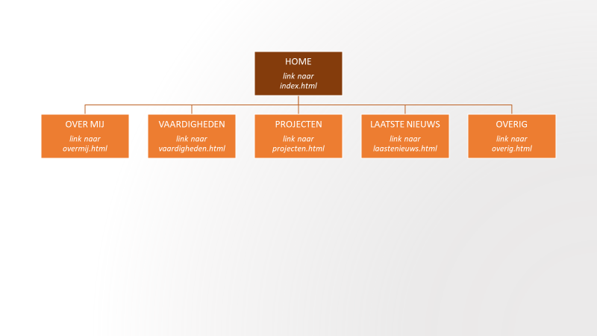

**Overige navigatie / hyperlinks:**

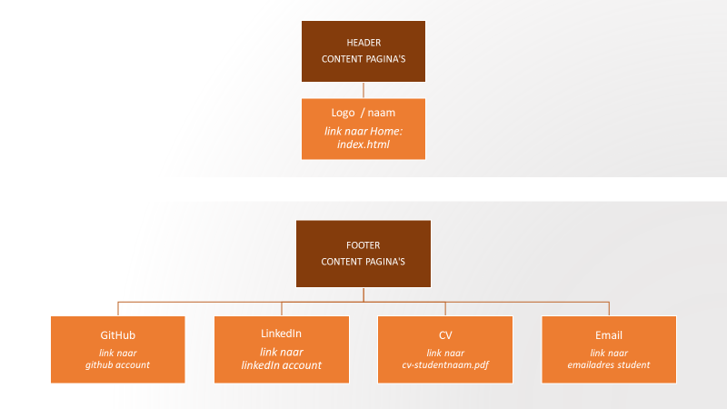

# Gebruikersschermen

Geef in één of meerdere schetsen aan, hoe de applicatie eruit gaat zien. In deze schets(en) moeten duidelijk de onderstaande punten naar voren komen.

* Lay-out applicatie
  + Menu -> Over Mij, Vaardigheden, Projecten, Overig
  + Over Mij -> Naam, Leeftijd, Geboortedatum, School en Opleiding.
  + Vaardigheden -> HTML, CSS.
  + Projecten -> Toetsweek website.
  + Overig -> Contactgegevens.